Система синхронизации в микросхемах с высокой степенью интеграции

Е.С. Балака, А.С. Михмель, В.Н. Северцев, Г.Н. Гулякович
Институт проблем проектирования в микроэлектронике РАН
Аннотация: С повышением степени интеграции микросхем повышается и уровень перекрестных помех. Одновременно, возрастают требования к их помехоустойчивости. Повышение амплитуды импульсных сигналов – простой и эффективный метод повышения помехоустойчивости. В статье обсуждается система синхронизации с глобальным распределением низковольтного синхросигнала и локальным повышением амплитуды с использованием драйверов с повышением напряжения. Предложенные технические решения позволяют установить амплитуду синхросигнала индивидуально для каждого функционального блока.
Ключевые слова: синхронизация, помехоустойчивость, драйверы синхросигнала, повышение амплитуды, сокращение числа источников и шин электропитания.
Введение
Развитие технологий производства микросхем направлено на увеличение степени интеграции, быстродействия и энергоэффективности. При этом снижается напряжение питания, устойчивость схемы к перегрузкам и помехам. В цифровых микросхемах система синхронизации имеет наибольшую длину проводников и распределена на всей площади кристалла. Соответственно, максимальная вероятность сбоя схемы определяется сбоеустойчивостью системы синхронизации. На сбоеустойчивость влияют выходное сопротивление драйверов синхронизации и логический перепад синхросигнала. Снижение выходного сопротивления драйверов может быть обеспечено двумя способами: увеличением ширины выходных КМОП транзисторов или повышением амплитуды сигнала, управляющего выходными транзисторами. Увеличение ширины выходных транзисторов значительно увеличивает площадь кристалла микросхемы и потребляемую мощность. Для повышения амплитуды управляющего сигнала необходимо введение в схему дополнительной шины электропитания или дополнительного каскада импульсного повышения амплитуды сигнала. В настоящей работе предложена схема драйвера синхросигнала с повышенной амплитудой управления выходными КМОП транзисторами.
Драйверы синхросигнала
Драйвер импульсов с повышенной амплитудой включает два параллельных каскада (рис. 1а), управляемых входным сигналом с амплитудой равной напряжению питания.
Выходной импульс с повышенной амплитудой формируется срезом входного сигнала. Выходное напряжение повышается до уровня напряжения питания. Разделительный конденсатор C_{p} заряжается до напряжения равного (u_{num} - u_{пор}), где u_{num} - напряжение источника питания, u_{пор} - пороговое напряжение NМОП транзистора. Напряжение на выходе линии задержки повышается, когда NМОП транзистор в драйвере уже закрыт, PМОП открыт, а выходное напряжение достигло максимального уровня с учетом порогового напряжения NМОП транзистора. Напряжение на выходе продолжит повышение до уровня (2∙u_{num} - u_{пор}).
Снижение напряжения питания микросхем, и повышение порогового напряжения МОП транзисторов с целью энергосбережения снижают эффективность импульсного повышения напряжения. Для дальнейшего повышения амплитуды управляющих импульсов предложено устройство, схема которого приведена на рис. 1б.
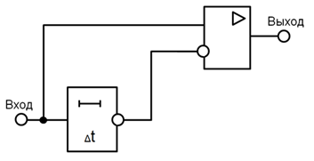 | 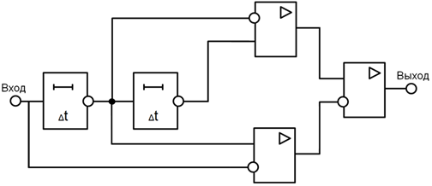
(а) | (б)

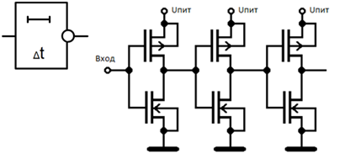 | 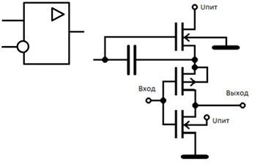
(в) | (г)
Рис. 1. – Формирователь импульсов с повышенной амплитудой
а) простая электрическая схема формирователя; б) двухэтапный преобразователь напряжения; в) инвертирующая линия задержки; г) инвертирующий драйвер с дополнительным NМОП транзистором в цепи питания.
Повышение амплитуды импульсов осуществляется в два этапа. Для этого в устройстве используются две последовательно включенные линии задержки и три повышающих драйвера. На первом этапе две линии задержки и два драйвера формируют два сигнала с повышенной амплитудой, отличающиеся сдвигом во времени, соответствующим линии задержки. На втором этапе сигналы с повышенной амплитудой подаются на входы третьего повышающего драйвера. При этом амплитуда импульса выходного сигнала возрастает до величины (3∙u_{num} - 2∙u_{пор}).
На рис. 2 показаны результаты моделирования формы управляющих сигналов в режиме с нагрузкой в виде КМОП инвертора с суммарной шириной транзисторов 2 мм.
Отдельное внимание необходимо обратить на конструкцию разделительного конденсатора. Напряжение выходного сигнала драйвера зависит от соотношения емкостей разделительного конденсатора и нагрузки драйвера. Емкость нагрузки определяется суммарной шириной транзисторов, управляемых одним драйвером. Эффективность повышения напряжения достигается в случае, если емкость разделительного конденсатора превышает емкость нагрузки не менее, чем в 3 ÷ 5 раз.
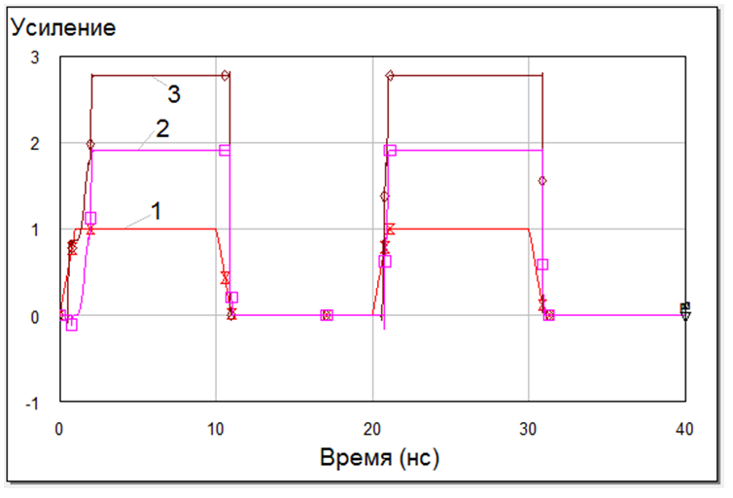

Рис. 2. – Результаты моделирования двухэтапного преобразователя при напряжении питания 1В
1 – входной сигнал; 2 – выходной сигнал после первого этапа преобразования; 3 – выходной сигнал после второго этапа преобразования.
В традиционной технологии, использующей планарные конденсаторы с изоляцией электродов оксидом кремния, площадь разделительных конденсаторов может превышать площадь управляемых ключевых транзисторов [1]. В современных технологиях конденсаторы реализуются на основе многослойных структур с использованием диэлектриков с высокой диэлектрической проницаемостью (более 20), что снижает площадь конденсаторов в 5 ÷ 7 раз. Диэлектрики с высокой диэлектрической проницаемостью являются неотъемлемой частью современных КМОП технологий и используются не только в транзисторных структурах.
Исключение дополнительного источника питания и уменьшение размеров выходных транзисторов оценено авторами как уменьшение активной площади кристалла на 0,5 ÷ 1 мм², и соответствующее упрощение конструктивных решений при применении изделий.
Заключение
Применение драйверов, повышающих амплитуду синхросигнала позволяет установить оптимальный уровень синхросигнала для каждого функционального блока. При этом не требуются дополнительные источники и шины питания. Снижается общее число драйверов, используемых для распределения информации на кристалле микросхемы.
Литература
- Круглов Ю.В. Интеграторы на переключаемых конденсаторах для широкополосных сигма-дельта модуляторов с большим динамическим диапазоном // дис. … канд. тех. наук: 05.27.01. М.: МИЭТ, 2005. 153 с. URL: tekhnosfera.com (дата обращения: 18.04.2017).
- Документация на микросхемы фирмы SANYO LA 7837, LA 7838 // MONITOR URL: master-tv.com (дата обращения: 18.04.2017).
- Лубков А.А., Перебейнос С.В., Зотов А.А., Котов В.Н., Лылов С.А. Источник высокого знакопеременного напряжения, программируемого по амплитуде и частоте // Патент на полезную модель № 120297 по заявке №2012118341, приоритет 03.05.2012 г.
- M. Dessouky and A. Kaiser “Very Low-Voltage Digital-Audio AS Modylator with 88 dB Dynamic Range Using Local Switch Bootstrapping”, IEEE J. Solid-State Circuit, vol. 36, no. 3, March 2001, pp. 349-355.
- A. Ong, V. Prodanov, M. Tarsia “A metod for reducing the variation in «ON» resistance of a MOS sampling switch”, submitted to IEEE International Symposium on Circuits and Systems, Geneva, 2000, May 28-31, pp. 437-440.
- Белоус В., Дрозд С., Листопадов А. Схемотехнические методы повышения помехоустойчивости цифровых КМОП микросхем // Компоненты и технологии, 2010, №6, C. 132-137.
- Адамов Ю.Ф., Балака Е.С., Рухлов В.С. Схемотехника электронных устройств, работающих в условиях электромагнитных помех // Материалы конференции МЭС-2016, Москва, 2016, C. 14-19.
- Д. В. Тельпухов, В. С. Рухлов, И. С. Рухлов Исследование и разработка методов оценки сбоеустойчивости комбинационных схем, реализованных в базисе ПЛИС // Инженерный вестник Дона, 2016, №1 URL: ivdon.ru/ru/magazine/archive/n1y2016/3504/.
- С.Ф. Тюрин, Городилов А.Ю., Данилова Е.Ю. Диагностирование логического элемента DC LUT FPGA // Инженерный вестник Дона, 2014, №2 URL: ivdon.ru/ru/magazine/archive/n2y2014/2313/.
- R.E. Bryant, Kwang-Ting Cheng, A.B. Kahng “Limitation and challenges of computer-aided design technology for CMOS VLSI”, Proceedings of the IEEE, vol. 89, no. 3, Mar 2001, pp. 341-365.
- Волобуев С.В. Параллельно-конвейерная процедура и устройство распределенной барьерной синхронизации матричных СБИС мультикомпьютеров // дис. … канд. тех. наук: 05.13.05. Курск: ЮЗГУ, 2010. 151 с. URL: tekhnosfera.com (дата обращения: 04.05.2017).
References
- Kruglov Yu.V. Integratory na pereklyuchaemykh kondensatorakh dlya shirokopolosnykh sigma-del'ta modulyatorov s bol'shim dinamicheskim diapazonom [Integrators switched-capacitor for wideband Sigma-Delta modulators with large dynamic range]. dis. … kand. tekh. nauk: 05.27.01. M.: MIEE, 2005. 153 p. URL: tekhnosfera.com (access 18/04/2017).
- Dokumentatsiya na mikroskhemy firmy SANYO LA 7837, LA 7838 [Documentation on the chips LA 7837, LA 7838 of SANYO]. MONITOR URL: master-tv.com (access 18/04/2017).
- Lubkov A.A., Perebeynos S.V., Zotov A.A., Kotov V.N., Lylov S.A. Istochnik vysokogo znakoperemennogo napryazheniya, programmiruemogo po amplitude i chastote [A source of high alternating voltage, programmable in amplitude and frequency]. Patent na poleznuyu model' no. 120297 po zayavke no. 2012118341, prioritet 03.05.2012.
- M. Dessouky and A. Kaiser “Very Low-Voltage Digital-Audio AS Modylator with 88 dB Dynamic Range Using Local Switch Bootstrapping”, IEEE J. Solid-State Circuit, vol. 36, no. 3, March 2001, pp. 349-355.
- A. Ong, V. Prodanov, M. Tarsia “A metod for reducing the variation in «ON» resistance of a MOS sampling switch”, submitted to IEEE International Symposium on Circuits and Systems, Geneva, 2000, May 28-31, pp. 437-440.
- Belous V., Drozd S., Listopadov A. Komponenty i tekhnologii, 2010, № 6, pp. 132-137.
- Adamov Yu.F., Balaka E.S., Rukhlov V.S. Materialy konferentsii MES-2016, Moskva, 2016, pp. 14-19.
- Tel'pukhov D.V., Rukhlov V.S., Rukhlov I.S. Inzhenernyj vestnik Dona (Rus), 2016, № 1. URL: ivdon.ru/ru/magazine/archive/n1y2016/3504/.
- Tyurin S.F., Gorodilov A.Yu., Danilova E.Yu. Inzhenernyj vestnik Dona (Rus), 2014, №2. URL: ivdon.ru/ru/magazine/archive/n2y2014/2313/.
- R.E. Bryant, Kwang-Ting Cheng, A.B. Kahng “Limitation and challenges of computer-aided design technology for CMOS VLSI”, Proceedings of the IEEE, vol. 89, no. 3, Mar 2001, pp. 341-365.
- Volobuev S.V. Parallel'no-konveyernaya protsedura i ustroystvo raspredelennoy bar'ernoy sinkhronizatsii matrichnykh SBIS mul'tikomp'yuterov [Parallel-pipelined procedure and an arrangement of a distributed barrier synchronization matrix of VLSI multicomputers]. dis. … kand. tekh. nauk: 05.13.05. Kursk: YuZGU, 2010. 151 p. URL: tekhnosfera.com (access 04/05/2017).

